**DİLİMİZİN ZENGİNLİKLERİ PROJESİ**

Dilimizin Zenginlikleri Projesi, Milli Eğitim Bakanlığı tarafından başlatılan bir projedir. Bu projenin amacı, öğrencilerin dilimizin zenginliklerini tanımasını, kültür taşıyıcısı olan sözcüklerimizle buluşmasını, buna bağlı olarak da dili iyi kullanmasını ve düşünce dünyasını geliştirmesini sağlamaktır.

Türkiye Yüzyılı Maarif Modeli’nde 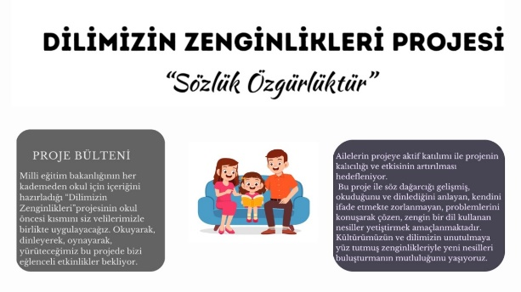öğrenci profilleri oluşturulurken insanın  bütüncül  gelişim alanları göz önünde bulundurulmuş ve çok yönlü gelişimi amaçlanmıştır. Öğrenci profilini anlatılırken **“Türkçeye sahip çıkan: Türkçeye hâkimdir; güzel yazar, güzel konuşur ve dilini geliştirir.”** ifadelerine yer verilmiştir.

Proje, 2023 yılında başlatılmış ve tüm ilköğretim ve ortaöğretim okullarını kapsamaktadır. Proje kapsamında, okullarda yapılacak söz varlığını zenginleştirme çalışmaları ile öğrencilerin aşağıdaki kazanımlar elde etmesi hedeflenmektedir.

Bu kapsamda; Bakanımız Sayın Yusuf TEKİN tarafından 1 Kasım 2023 tarihinde tanıtımı yapılan Dilimizin Zenginlikleri Projesi 2024-2025 eğitim ve öğretim yılında da Sözlük Özgürlüktür sloganıyla Bakanlığımıza bağlı resmî/özel tüm eğitim kurumlarında öğrenim görmekte olan okul öncesi, ilkokul,  ortaokul ve lise öğrencilerine yönelik devam edecektir.

Proje, öğrencilerin dil bilincini geliştirmeye ve Türkçeyi daha iyi kullanmalarına katkı sağlaması bakımından önemli bir projedir.